商品期货套利机会跟踪
玉米跨期套利：
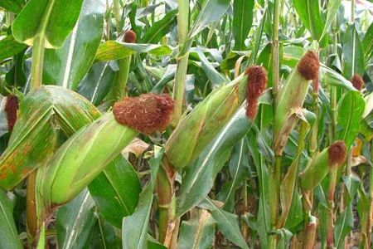
玉米抛储如约而至，抛储量和价格跟预期一致，价格提高200元左右，近期玉米价格走势主要影响仍是围绕抛储情况，短期来看，玉米单边走势仍维持强势运行，91月玉米价差在-40到-50之间震荡，短期这价差位置尽量短线参加，中长期等待重新进场机会。

白糖跨期套利：
白糖91月的价差大幅上升，白糖基本面上看并没有太大的改变，主要因为近期可能对白糖进口政策进行调整影响，远月开始大幅下跌使得远月贴水很多，91月毕竟不是同一年度合约，近期不再参与91月合约价差，更远月15月作为同一年度合约短期造成的巨大价差可能会随着时间修复一部分，积极的投资者可以尝试150以上卖开，稳进投资者等待行情稳定后再操作。

棉花跨期套利：

棉花走势偏弱，价差盘中再次回到-500以上位置，短期棉花仍很难有起色，
农产品尤其是像棉花和白糖类的，短期基本面跟原先分析的应该有所改变，91月价差方面我们也要根据眼下情况进行重新分析，眼下-500左右的价差应该是比较折中的价差，短期价差甚至有冲高的可能，近期我们采取多看少做的策略，等时间再过一段行情明朗一些再重新进场。

豆油&棕榈油跨品种套利：
豆棕价差短期内波动明显收窄，9月合约位于950-1000附近窄幅震荡。从方向上看，棕榈油由于出口弱于预期，且处于增产周期当中，产地库存近期连续抬升，豆油方面在其上游大豆库存增加的背景下也难以独善其身，短期内豆棕供应两弱，强弱关系并不明显。对于未来几个月而言，若东南亚不出现明显的天气问题，预计棕榈油的增产态势极有可能得到延续，进而导致棕榈油供应持续增加，不利于去库存。因而在此前提之下，豆棕价差有可能呈现出震荡扩大的走势。
操作层面，当前价差无论是做扩大还是缩小，风险收益比都相对较低，操作难度较大，建议投资者观望为主。待豆棕价差出现急跌后，可考虑少量尝试买豆空棕的头寸。

免责声明：本研究报告由金鹏经济研究所提供，其中观点仅代表分析师个人观点，出现的价位及操作建议仅体现分析师个人分析思路，分析师力求报告内容所述信息的可靠、准确及完整，但不保证报告所述信息及结论的准确性。本报告所提出的观点、结论和建议仅供投资者参考，不能当然作为投资研究决策的依据，也不能成为本公司承担明示或暗示的道义或法律责任的依据。

